Segmentation Marketing et Stratégie
CIBLE : les propriétaires de jardin Etudiant : Wylleman Sébastien
Potentiel-  Grand et non chiffrable précisément. Marché assez saturé d’un point de vue classique, mais certaines niches demeurent (le Hard Discount par exemple) |  | Accessibilité  Grande accessibilité au travers les grandes surfaces spécialisées (jardineries) | Criticité  Niche spécifique avec grand nombre de personnes et en attente de certaines gammes de produits (biologiques, produits de fermes…) | Entreprises Concernées  - Jardineries spécialisées  et pépiniéristes  -Grandes surfaces spécialisées  -Grandes surfaces généralistes | Secteurs et produits concernés  Plusieurs secteurs sont concernés par les propriétaires de jardin : tout d’abord le jardinage à proprement parler mais aussi la décoration et l’ameublement ou encore l’alimentaire avec la recherche de produits biologiques à la fois pour les cultures mais aussi pour l’alimentation.  Les sociétés de service entretien paysager sont aussi concernées.
Comportement d’achat  L’achat du propriétaire de jardin se fait souvent en connaissance de cause mais également beaucoup par achat impulsif suite à une mise en scène ou à un merchandising propice au sein de la surface de vente.  Les propriétaires de jardin sont des cibles quasiment toute l’année. Dès Novembre avec les bulbes printaniers et les pelouses puis en Mars avec les arbres fruitiers, les plantes potagères, les fleurs estivales… Les professionnels ont réussi à instaurer un achat cyclique avec des points phare les bulbes en Octobre, les sapins en Décembre et les géraniums en Mai. |  |  | Hypersegmentation ou Typologies  On a déjà une segmentation selon la surface mais aussi selon l’utilisation : jardins potager, jardins d’ornement, vergers, jardin-terrasse… | Alternatives Stratégiques  -Pourquoi ne pas créer des « modes jardins » entraînant un renouvellement notamment de la décoration. Ceci existe déjà avec Noël, Haloween mais mériterai d’être accentué.  - N’y aurait-il pas un marché à développer pour les services associés au jardin (entretien, propositions d’aménagements…) ?
 |  |  |  | Avantages  Grande rotation des ventes et mise en place de nouveaux moments de consommer. |  | Inconvénients  Besoin d’une grande réactivité des grandes surfaces et magasins spécialisés pou faire face à des « moments » courts et nombreux.
Références articles  Ipsos  TNS-SOFRES  Insee | Sites Web et Salons dédiés  Salons des plantes et du jardinage un peu partout en France  Quelques grands salons :  - Foire aux plantes rares de Saint Priest  -  Quelques sites web :  http://www.salon-du-jardinage.com/  http://www.rustica.fr/  http://www.plantes-et-jardins.com/ |  | Medias et Supports de la Cible  -Emissions radio et télé en pleine croissance.  -Tracts publicitaires des grandes surfaces tous les ans, dès le printemps.  -Magazines spécialisés tels Rustica… | Entreprises à Benchmarker ( pour quelle raison)  -Jardiland pour leur expansion et le merchandising de leurs magasins. Magasins aliants végétaux, animalerie, alimentation biologique et décoration. Et permettant donc de couvrir une large gamme de produits.  -On remarque également que les entreprises Belges frontalières asphyxient le marché frontalier par une offre plus grande et à moindre coût. ---D’autres pays tels la Hollande ont développé des parcs proposant les variétés de produits en situation directe. C’est le cas du KOKEN HOFF qui s’est recentré sur les tulipes au printemps et les rhododendrons ensuite. |  | Vos idées . A qui proposeriez vous ce segment de marché ( secteur, produit, entreprise)  Pourquoi ne pas introduire la cosmétique avec des crèmes réparatrices pour les mains, ou de la biothérapie (tisanes, infusions…). On peut également proposer ce segment de marché à la mode pour créer des « habits de jardin »… Les agences de voyage pourraient avoir pour cible les propriétaires de jardin. En effet, les propriétaires de jardin ne sont pas les plus gros consommateurs de voyage par le fait qu’avoir un jardin, notamment un potager, n’est pas toujours compatible avec des vacances à répétition. Il y a donc quelque chose à proposer d’un point de vue service.  D’autres magasins peuvent donc communiquer sur l’aspect naturel, bien- être et détente qui concerne cette cible marketing.

Quelques graphiques et analyses

- Dépenses culturelles et de loisirs en 2005

Sur ce graphique issu du site de l’INSEE, nous nous rendons compte que le jardinage et les animaux de compagnie représentent 12.3% des dépenses culturelles et de loisirs chez les français en 2005.

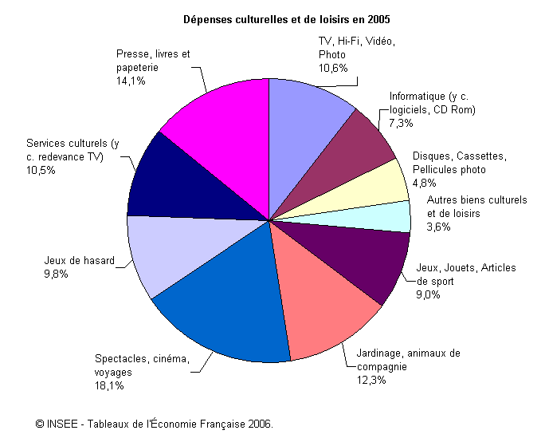
- Travaux réalisés et somme moyenne dépensée
Le tableau ci-après présente le top 3 des produits ou travaux réalisés au cours des 12 derniers mois, ainsi que la somme moyenne dépensée par les foyers français.
Bricolage |  | Gros électroménager |  | Petit électroménager |  | Hifi / Video / Photo / Telephonie
Peinture et pose de papier-peint | 39%* | Lave linge | 15% | Machine à café | 12% | Téléviseur classique | 9%
Jardinage | 28% | Réfrigérateur | 12% | Robot de cuisine | 11% | Téléphone Portable | 9%
Travaux de rénovation | 21% | Lave vaisselle | 7% | Four à micro onde | 8% | Lecteur DVD | 7%
Somme moyenne dépensée | 3138 ** | Somme moyenne dépensée | 501 | Somme moyenne dépensée | 75 | Somme moyenne dépensée | 285
Source : http://www.ipsos.fr/CanalIpsos/articles/936.asp
Note de Lecture :
*39% des Français interrogés ont effectué des travaux de peinture ou de papier peint aux cours des
12 derniers mois ou encore 15% ont acheté un Lave-linge.
** La somme moyenne dépensée est exprimée en Euro

- Les souhaits en matière d’habitat
Etude réalisée les 27 et 28 août 2003 pour Le Moniteur auprès d'un échantillon national de 1 000 personnes représentatif de l'ensemble de la population âgée de 18 ans et plus, interrogés en face-à-face à leur domicile. Méthode des quotas (sexe, âge, profession du chef de ménage PCS) et stratification par région et catégorie d'agglomération

Source : http://www.tns-sofres.com/etudes/pol/151203_qualitevie_r.htm
Question : À l'avenir, si vous pouviez moduler votre habitat actuel, sur quels types d'espaces mettriez-vous l'accent ? En premier ? En second ? En troisième ? (1)
 | Cite en première réponse |  | Cite en 1er ou en 2ème |  | TOTAL CITATIONS
 | % | Rang | % | Rang | % | Rang
- Plus d'espaces verts (jardin, terrasse, balcon) | 23 | 1 | 39 | 1 | 50 | 1
- Plus d'espaces dédiés à la convivia-lité (salon, bibliothèque, ...) | 16 | 2 | 28 | 2 | 38 | 2
- Plus d'espaces dédiés aux loisirs (bricolage, informatique, home-vidéo...) | 13 | 3 | 27 | 3 | 36 | 3
- Plus d'espaces liés à la gastronomie (salle à manger, cuisine plus grande, cave à vin) | 13 | 3 | 23 | 4 | 31 | 4
- Plus d'espaces pour l'hygiène et le confort (salles de bain, lingerie) | 9 | 5 | 19 | 5 | 28 | 5
- Plus d'espaces pour accueillir de la famille et des amis (chambres) | 8 | 6 | 18 | 6 | 23 | 6
- Sans opinion | 18 |  | - |  | -
(1) Le total des % est supérieur à 100, les personnes interrogées ayant pu donner trois réponses
Cette étude nous montre bien l’importance des jardins dans l’esprit actuel des Français.

- Raison de fréquentation des jardineries spécialisées

Cette étude a été menée par la TNS SOFRES auprès de 20 000 foyers issus de l'Access panel Métascope de TNS Sofres. L’analyse a été menée sur 10257 résultats.

A partir de ces données et des données d’études sur les Français et le bricolage / jardinage il a été établi la typologie suivante.

5- Utilité des jardins aux yeux des Français

Source : site internet TNS SOFRES

Les propriétaires de jardin représentent une cible marketing très vaste et très complexe. En effet, avec la réduction du temps de travail et l’apogée des loisirs, on constate une progression de l’attrait des Français pour leur jardin. De plus en plus, les Français veulent se distinguer dans leur jardin, par les plantes qui s’y trouvent mais également par l’association de celles-ci ou la décoration à y associer.

